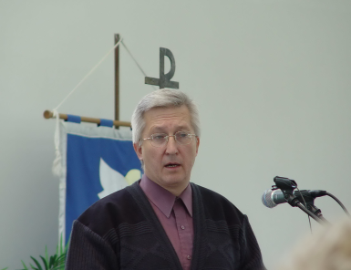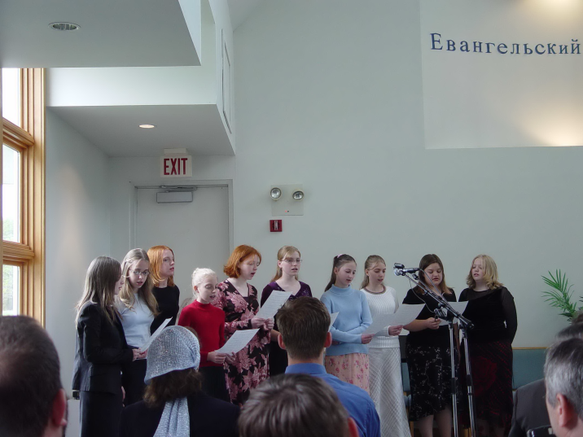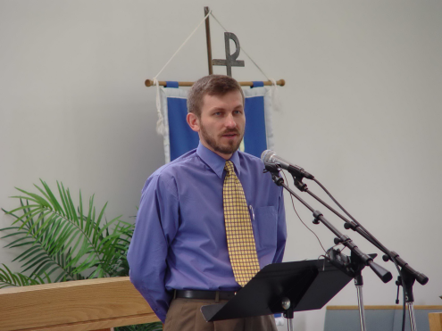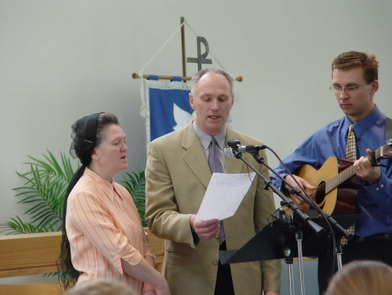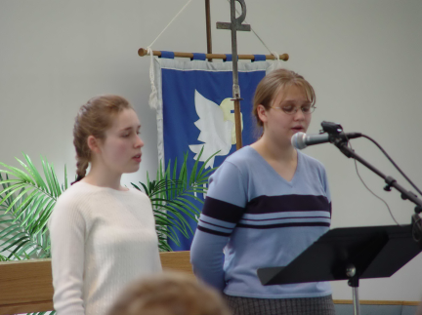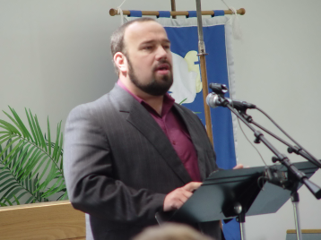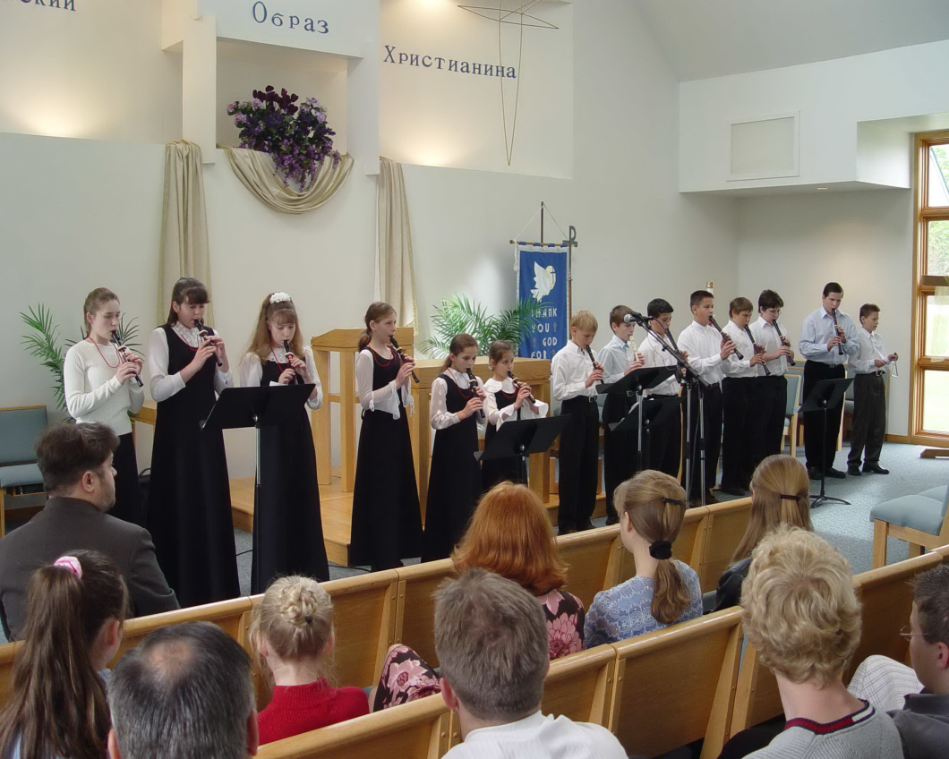

Молодёж из Небраски

***Евангельский Образ Христианина***

***А 226 С***

***А 226 С***

*Май 2004*

***Ц. Гефсимания***

***Shakopee, Minnesota***

*Конференция*

***Евангельский***

***Образ***

***Христианина***



Артём Дудин

Павел

Устиненков

Юрий и Ольга

Вегнер

Вениамин Пинкевич

Таня и Люба

Павел Димановский

Оркестр Ц. Гефсимания

**Фонотека**

**«Наследие»**

E:\Фонотека Наследие\CD Labels c д. Костиной Фонотеки\Обложки\Мужской хор - пения.doc

**4 CD**